ООО «Турцентр-ЭКСПО» г. Белгород, ул. Щорса, 64 а, III этаж
Остановка ТРЦ «Сити Молл Белгородский»
www.turcentr31.ruт./ф: (4722) 28-90-40; тел: (4722) 28-90-45; +7-951-769-21-41

Абхазия, СУХУМ, «ЖЕМЧУЖИНА» (на берегу) Лето 2024
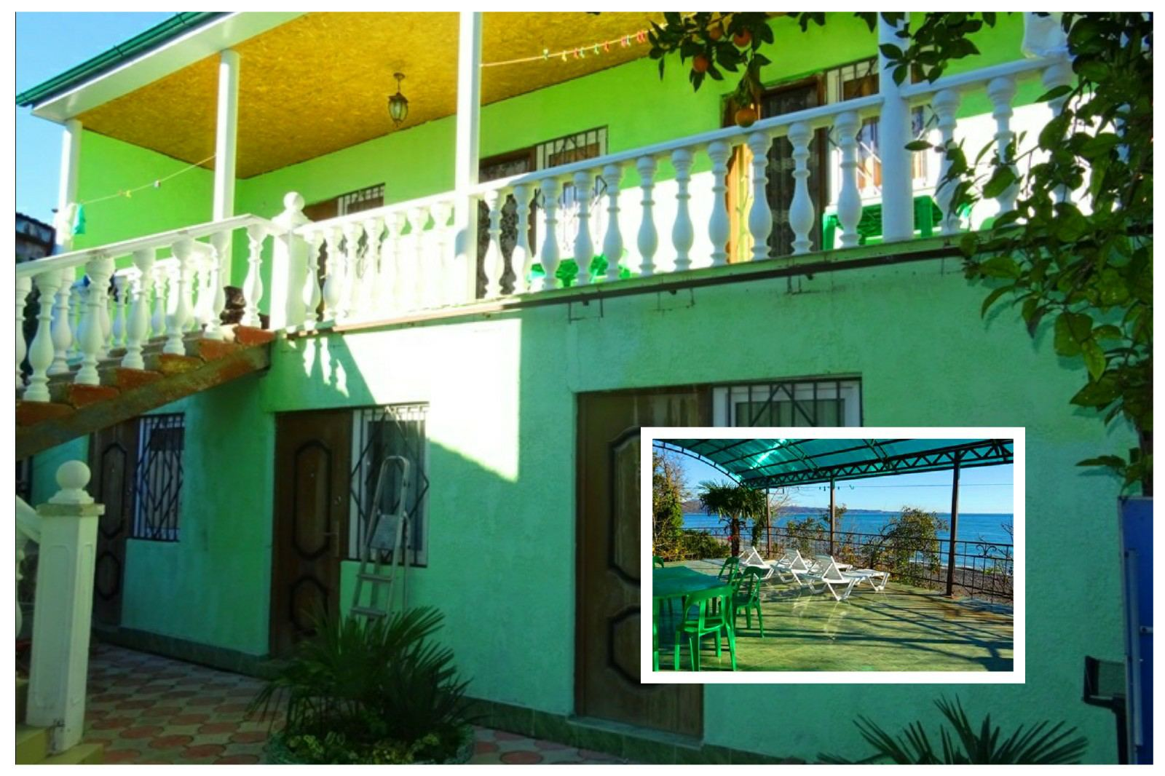
Гостевой дом «Жемчужина» расположен на самом берегу Черного моря в г. Сухум, в районе маяка. Сухум– столица Абхазии, город с очень давними курортными традициями, расположенный в 110-ти км от границы с Россией на берегу обширного Сухумского залива Чёрного моря. Город защищён высокими горными хребтами Кавказа от вторжений холодных воздушных масс с севера. Отдых в Сухуми многогранен как нигде в Абхазии. Здесь и широкие протяжённые пляжи, и театры с музеями, и особая атмосфера городских улиц со старой архитектурой. Сухум утопает в субтропической зелени, радует глаз белоснежными отреставрированными зданиями, чуть в стороне от этого великолепия плещется тёплое лазурное море. В 5 минутах ходьбы - рынок, сеть магазинов, аптека, множество кафе и ресторанов, набережная в 300-х метрах. Сам город — настоящий экзотический парк и музей под открытым небом. В окрестностях Сухума также расположилось большое число интереснейших экскурсионных объектов. Все экскурсии по достопримечательностям Абхазии организуем из дома. Гостевой дом «Жемчужина» приглашает вас отдохнуть в комфортных условиях. На территории гостевого дома работает Wi-Fi. При гостевом доме функционирует своя столовая с вкусной домашней едой, также предусмотрена кухня со всей необходимой посудой для гостей, желающих готовить самостоятельно.
Размещение: «Стандарт» 2-х, 3-х, 4-х местные номера с удобствами (WC, душ, спутниковое ТВ, сплит-система, холодильник, телевизор, интернет, односпальные или двуспальная кровати, шкаф, прикроватные тумбочки, журнальный столик, вешалка, зеркало, фен, посуда)
Пляж: 1 мин(на берегу) – песчано-галечный.
Питание: общая кухня (самостоятельно) + столовая (комплекс и детское меню)+эл. чайник на этаже.
Дети: до 12 лет скидка на проезд – 200 руб.

Стоимость тура на 1 человека (7 ночей) + трансфер от границы за доп. плату
Размещение  Заезды | СТАНДАРТ
 | с террасой |  |  | без террасы
 | 2-х мест.  с удоб. | 3-х мест.  с удоб. | «Улучшенный»  3-х мест.  с удоб. | «Семейный»  4-х мест.  2-х комн.  с удоб.
03.06.-12.06. | 17750 | 15950 | 17400 | 14950
10.06.-19.06. | 17950 | 16200 | 17600 | 15200
17.06.-26.06. | 18200 | 16400 | 17800 | 15400
24.06.-03.07. | 18400 | 16600 | 18000 | 15600
01.07.-10.07. | 19500 | 17900 | 18900 | 16200
08.07.-17.07. | 19900 | 18300 | 19200 | 16700
15.07.-24.07. | 20400 | 18900 | 19500 | 17100
22.07.-31.07. | 20400 | 18900 | 19500 | 17100
29.07.-07.08. | 20400 | 18900 | 19500 | 17100
05.08.-14.08. | 20400 | 18900 | 19500 | 17100
12.08.-21.08. | 20400 | 18900 | 19500 | 17100
19.08.-28.08. | 20400 | 18900 | 19500 | 17100
26.08.-04.09. | 19900 | 17900 | 18900 | 16900
02.09.-11.09. | 19400 | 17300 | 18500 | 16700
09.09.-18.09. | 19200 | 17100 | 18300 | 16500
16.09.-25.09. | 19000 | 16900 | 18100 | 16300
23.09.-02.10 | 18800 | 16700 | 17900 | 16100
В стоимость входит: проезд на автобусе, проживание в номерах выбранной категории, сопровождение, страховка от несчастного случая. Курортный сбор за доп. плату. Трансфер от границы за доп. плату.

Выезд из Белгорода еженедельно по понедельникам.
Хочешь классно отдохнуть – отправляйся с нами в путь!!!!

